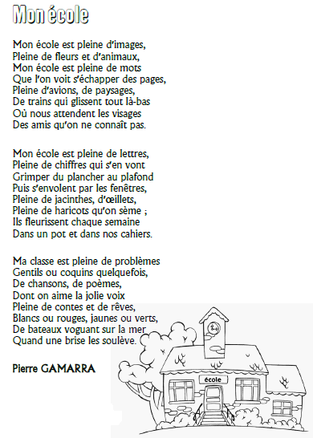

Consigne : Recopie dans ton cahier de poésie (ou sur une feuille si le cahier de poésie est resté à l’école). Faire une jolie illustration.
Rappel :
-Sauter une ligne entre chaque strophe (paragraphe).
-Ecrire les majuscules de chaque vers (ligne) en rouge.
-Ecrire le titre et le nom de l’auteur en rouge.

